LAPORAN PRAKTIKUM
WORKSHOP SISTEM INFORMASI WEB SERVER
(TIF330805)
MINGGU 2
PERTEMUAN 1

SEMESTER III



Tugas Praktik Pengenalan MC dan Integrasi HMTL Form dengan Boostrap

NAMA : ETNIS SUPRADANA
NIM : E41250824

PROGRAM STUDI DILUAR KAMPUS UTAMA (PSDKU)
TEKNIK INFORMATIKA KAB. NGANJUK
JURUSAN TEKNOLOGI INFORMASI
POLITEKNIK NEGERI JEMBER
TAHUN 2026
LANGKAH KERJA :
- Membuat folder project
Project dibuat di dalam folder: C:\xampp\htdocs\si-akademik
Kemudian dibuat struktur folder
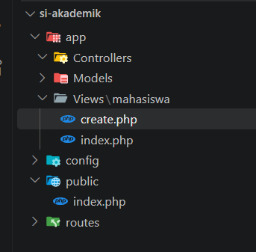
Struktur tersebut digunakan sebagai dasar pemisahan bagian aplikasi berdasarkan konsep MVC.
- Membuat Entry Point
File yang digunaaakn sebagai entry point adalah:
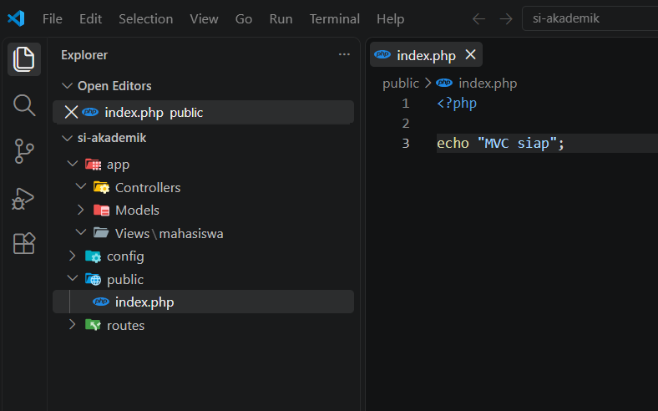
Kemudian project dijalankan melalui browser: http://localhost/si-akademik/public/
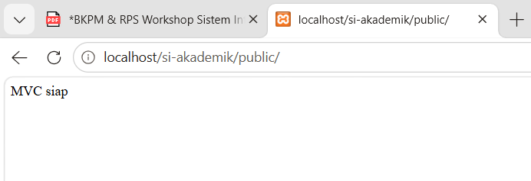
- Implementasi View
- Halaman Daftar Mahasiswa
File yang digunakan : app/Views/mahasiswa/index.php
Halaman ini digunakan untuk menampilkan daftar mahasiswa dalam bentuk tabel.
Data yang ditampilkan meliputi:
- NIM
- Nama
- Program Studi
- Aksi
Pada halaman tersebut juga terdapat tombol Tambah Mahasiswa
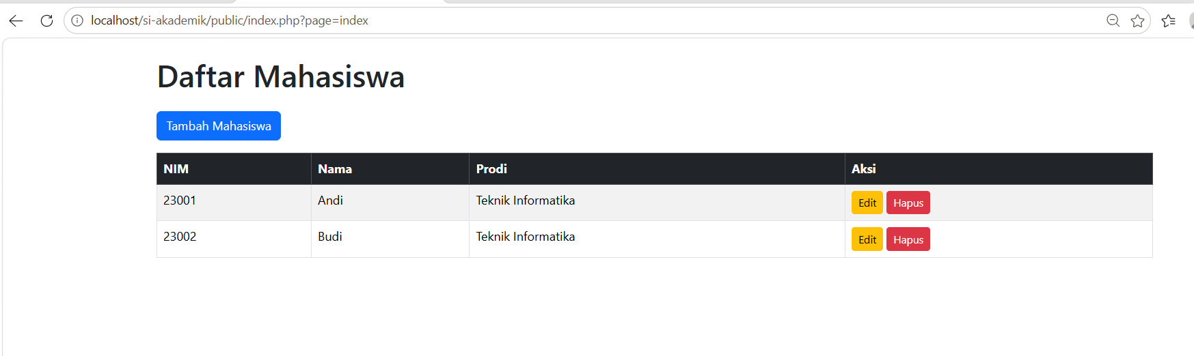
- Halaman Form Tambah Mahasiswa
File yang digunakan : app/Views/mahasiswa/create.php
Halaman ini berisi form untuk memasukan data mahasiswa.
